домашнее насилие – умышленные противоправные либо аморальные действия физического, психологического или сексуального характера близких родственников, бывших супругов, граждан, имеющих общего ребенка (детей), либо иных граждан, которые проживают (проживали) совместно и ведут (вели) общее хозяйство, по отношению друг к другу, причиняющие физические и (или) психические страдания.
близкие родственники – родители, дети, усыновители (удочерители), усыновленные (удочеренные), родные братья и сестры, дед, бабка, внуки, а также супруг (супруга).
Насилие над пожилыми людьми– плохое обращение с пожилым человеком, систематическое, длительное или однократное, которое причиняет вред пожилому человеку или вызывает у него стресс.

Особенности жертв домашнего насилия пожилого возраста:
Они достаточно редко могут осознать, что происходит что-то не то. Если обидчик — родной сын или дочь, то поверить в их злой умысел крайне сложно, вмешивается родительский инстинкт. Чаще всего пожилые люди не обращаются за помощью, чтобы «не выносить сор из избы».
У многих представителей старшего поколения есть достаточно суровый опыт в детстве, когда их родители могли использовать жесткие методы воспитания. Поэтому даже побои могут в какой-то момент не казаться чем-то ненормальным.
Многие считают, что им не поверят или поднимут на смех («Размечталась, бабка, кто на тебя позарится»).
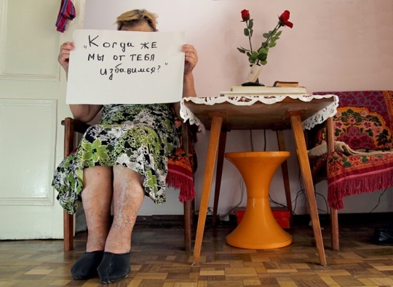
Пренебрежение пожилым человеком — невыполнение обязательств по заботе.

ПРИЗНАКИ:
- Необычное снижение в весе, плохое питание, обезвоживание
- Невылеченные физические проблемы, такие как пролежни
- Антисанитарные жилищные условия: грязь, тараканы, грязное постельное белье и одежда
- Пребывание немытым или грязным
- Неподходящая для погоды одежда
- Небезопасные жилищные условия (отсутствие отопления или протечка воды, опасные электрические провода, другие пожароопасные риски)
- Оставление пожилого человека в общественном месте

Физическое насилие – это неслучайное применение силы против пожилого человека, которое приводит к физической боли, травме или повреждениям.
действия физического характера – причинение телесного повреждения, боли, мучений, нанесение побоев;

ПРИЗНАКИ:
- Необъяснимые признаки травм, такие как синяки, рубцы и шрамы, особенно если они появляются симметрично на двух сторонах тела.
- Переломы, растяжения и вывихи.
- Сообщения о передозировках или очевидное невыполнение предписаний по регулярному приему медицинских препаратов.
- Сломанные очки или оправы.
- Признаки жизни в условиях ограничения мобильности или подвижности; к примеру, следы веревок на запястьях.
- Отказ опекуна/родственника на вашу просьбу встретиться с пожилым человеком наедине.

Эмоциональное насилие.
Психологическое (эмоциональное) насилие – это причинение пожилому человеку душевных страданий, брань и оскорбления в его адрес, угрозы в определении его в приют для престарелых, причинения физической боли или изоляции, а также формирование и развитие у него чувства страха.
действия психологического характера – воздействие на психику гражданина Республики Беларусь, иностранного гражданина и лица без гражданства (далее, если не определено иное, – гражданин) посредством угрозы, унижения чести и достоинства, совершения иных аморальных действий, которые объективно дают основания гражданину опасаться за свою безопасность или безопасность близких ему лиц

ПРИЗНАКИ:
- Нежелание разговаривать.
- Угнетенное состояние.
- Недоверие, потеря самоуважения.
- Отказ от еды, лекарств.
- Депрессия.
- Постоянная тревога и страх.
- Мысли о смерти (самоубийстве).
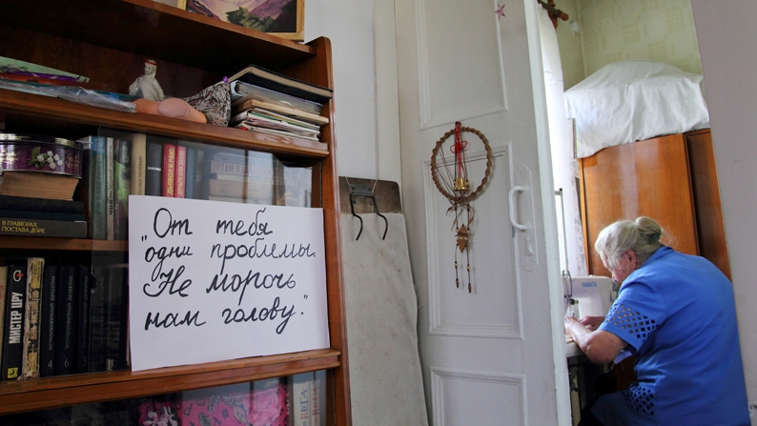

Сексуальное насилие.
Сексуальное насилие над пожилыми людьми — это контакт с пожилым человеком без его согласия. Такой контакт включает не только физический сексуальный акт, но такие активности, как демонстрация пожилому человеку порнографических материалом, принуждение к наблюдению за сексуальным актом или принуждение пожилого человека к раздеванию также рассматривается как сексуальное насилие над пожилым человеком.
действия сексуального характера – посягательство на половую свободу или половую неприкосновенность
ПРИЗНАКИ:
- Синяки вокруг грудей или гениталий
- Необъяснимые венерические заболевания или генитальные инфекции
- Необъяснимые вагинальные или анальные кровотечения
- Разодранности, испачканность или кровотечение под одеждой

Старость должна быть счастливой!

Если Вам и Вашим близким нужна
помощь и поддержка, звоните нам:

4-86-04 (телефон «Доверие»);
4-86-24(психологическая помощь);
8-033 322-23-87 (Круглосуточный доступ в «Кризисную» комнату.
ПОМОЩЬ ОКАЗЫВАЕТСЯ БЕСПЛАТНО!
Адрес Центра: ул.Советская, 21
Время работы Центра: с 8.00 до 17.00
(обеденный перерыв: с 13.00 до 14.00)
Выходной: суббота и воскресенье.

